Katecheza, środa 17.06.2020 r. 5 i 6 - latki

Temat: Uroczystość Najświętszego Serca Pana Jezusa – katecheza okolicznościowa.

Szczęść Boże witajcie.

Na jednej z poprzednich katechez „powiedzieliśmy”, że teraz w czerwcu szczególnie modlimy się Litanią do Serca Pana Jezusa, a w ten piątek, czyli za 2 dni, w kościele, będzie piękna uroczystość Najświętszego Serca Pana Jezusa

Chcemy sobie przypomnieć piosenkę którą już umiemy https://www.youtube.com/watch?v=zS8lyoHaWw0

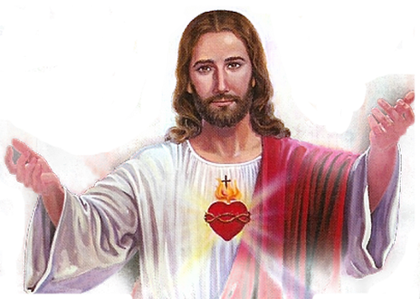

Pan Jezus uczy nas, jak mamy być dobrymi dziećmi, dlatego zapraszam Cię do wspólnej zabawy https://wordwall.net/pl/resource/2361080/dobre-i-złe-zachowania-kolegi-czy-koleżanki

Przyjrzyj się planszy na 2 stronie, zaznacz w kółko te czynności, które wykonujesz dobrze, a pomyśl nad tym, co jeszcze jest do poprawy.

I na zakończenie zaproś do wspólnej modlitwy swoją rodzinę, i podziękujcie Panu Jezusowi, za to, że bardzo nas kocha

z Panem Bogiem +
katecheta – p. Izabela

jeśli chcesz podzielić się swoją pracą, to napisz na adres izabelagodzisz11@gmil.com
